Министерство Образования Российской Федерации

Костромской Государственный Университет

имени Н.А. Некрасова

Институт Педагогики и Психологии

Кафедра Социальной Психологии

Научная работа

на тему

Связь между фотографиями человека и степенью его экстравертированности

Кострома

2006

**Введение**

Всем известно, что лучшая память о каком-либо событии – это фотография. Но только ли о событиях может она рассказать? Думаю, фотография способна на большее! Например, я задала себе вопрос: может ли фотография рассказать о психологических особенностях человека? Например, существует ли связь между количеством «групповых» и «портретных» фотографий человека со степенью его экстравертированности?

*Цель исследования*: выявить наличие связи между характером фотографий испытуемого и степенью его экстравертированности.

*Задачи исследования:*

* + изучить фотографии испытуемого;
  + посчитать количество «групповых» и «портретных» фотографий;
  + проанализировать характер эмоционального состояния испытуемого на преобладающих типах фотографий;
  + провести методику на определение экстраверсии-интраверсии;
  + сопоставить результаты методики с результатом анализа фотографий.

*Объект* исследования – отражение типа характера на фотографиях. В качестве *предмета* исследования рассматривались «групповые» и «портретные» фотографии.

В исследовании были использованы методики:

1. Тест-опросник Г. Айзенка EРi, адаптирован А.Г. Шмелевым.

В качестве *гипотез* исследования выступило несколько предположений:

* + у испытуемого с экстравертированным типом характера преобладают «групповые» фотографии;
  + у испытуемого с интравертированным типом характера преобладают «портретные» фотографии;
  + у амбиверта «групповых» и «портретных» фотографий примерно поровну;
  + степень экстравертированности испытуемого влияет на количество людей вокруг.

**Ход исследования**

В исследовании принимал участие молодой человек. Возраст – 20 лет. Было проанализировано 312 его фотографий, сделанных в период с июля 2004 года по сентябрь 2006 года.

Для удобства использовались таблица №1 для «групповых» фотографий и таблица №2 для «портретных» фотографий, в которые вносились соответствующие данные по ходу просмотра снимков.

**Таблица №1 (пример)**

|  |  |  |  |  |
| --- | --- | --- | --- | --- |
| № фото | Количество человек в кадре | Эмоциональное состояние исследуемого человека | Окружение | Место в групповом снимке |
| 1 | 2 | веселое, радостное | друзья | крайнее |
| 2 | 4 | приподнятое | однокурсники | центральное |
| 3 | 6 | позитивное | коллеги по работе |  |
| 4 | 8 | нейтральное, безразличное | участники общественной деятельности |  |
| 5 | 10 | грустное, печальное | семья |  |
| 6 | 20 |  | знакомые |  |
|  |  |  | одноклассники |  |

**Таблица №2 (пример)**

|  |  |  |
| --- | --- | --- |
| № фото | Эмоциональное состояние исследуемого человека | Окружающая обстановка |
| 1 | веселое, радостное | природа |
| 2 | приподнятое | места для отдыха и развлечений |
| 3 | позитивное | домашняя обстановка |
| 4 | нейтральное, безразличное | улица |
| 5 | грустное, печальное | учебные помещения, процесс |
| 6 |  | в гостях |
| 7 |  | работа |
|  |  | общественная деятельность |

Заполнив таблицы и подсчитав все данные, я получила следующие количественные результаты.

1. «Групповые» фотографии составляют 53% от общего числа снимков.
   * Среднее количество человек на фото – 4.
   * Исследуемый человек занимает центральное место на 22% всех «групповых» снимков. Место между краем и центром группы – на 41% снимков. Крайнее место – на 37% снимков.
   * Превалирует приподнятое эмоциональное состояние – 41%. Веселое, радостное – 30%, позитивное – 28%, нейтральное, безразличное – 2% и грустное, печальное настроение на данных фотографиях отсутствует.
   * В окружении исследуемого человека преобладают друзья – 62%. Однокурсники составляют 10%, бывшие одноклассники – 9%, участники общественной деятельности – 7%, неблизкие знакомые – 6%, члены семьи и коллеги по работе – по 3%.
2. «Портретные» фотографии составляют 47% от общего числа снимков.
   * Преобладает приподнятое эмоциональное состояние – 38%. Позитивное – 34%, веселое, радостное – 19%, нейтральное, безразличное – 8% и грустное, печальное настроение – 1%.

* На данных снимках присутствуют следующие виды окружающих условий: домашняя обстановка – 25%, места отдыха и развлечений – 23%, природа и улица – по 14%, исследуемый человек в гостях – 12%, общественная деятельность – 7%, учебный процесс – 3%, рабочая обстановка – 2%.

Для определения экстраверсии-интраверсии испытуемого в исследовании использовался тест-опросник Г. Айзенка EРi, адаптированный А.Г. Шмелевым. По результатам опросника исследуемый – амбиверт. Из 24 возможных баллов, соответствующих степени сверх экстраверсии, т.е. 100%, испытуемый набрал 14 баллов, что составляет 58%. Что касается фотографий, то «групповых» среди них 53%. Из полученных данных можно сделать вывод о том, что в данном случае степень экстравертированности исследуемого человека, выраженная в процентах, практически совпадает с количеством «групповых» фотографий, так же выраженным в процентном отношении.

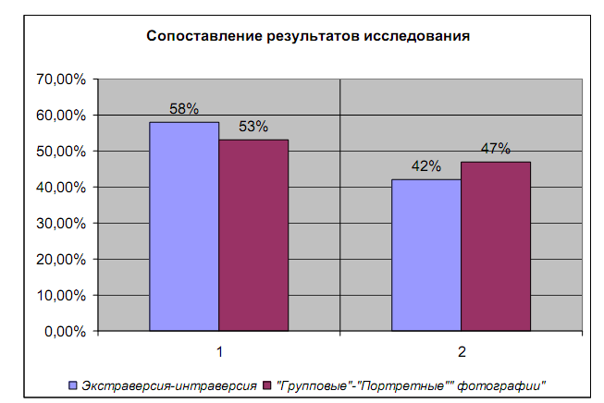

**Таблица №3**. 1 – сопоставление степени экстравертированности испытуемого с количеством «групповых» фотографий. 2 – сопоставление степени интравертированности испытуемого с количеством «портретных» фотографий.

По результатам общего анализа фотографий можно сделать следующее заключение: постоянный круг общения у исследуемого составляют в среднем 4 человека. Это друзья, которые присутствуют на большинстве снимков. Однако контакты не ограничиваются только кругом друзей (что, пожалуй, было бы свойственно интравертам). В них входят и другие группы. Однако человек не стремится занять центральное место в группе, не доминирует в ней. Чаще он где-то между центром и краем. Думаю, такое место в группе характерно для амбивертов, которые не стремятся быть «душой компании», но и не уходят в сторону от группы.

Обстановка на «портретных» фотографиях говорит о том, что индивидуальные снимки в основном делаются дома (как в месте родном и защищенном от посторонних проникновений) и в местах отдыха и развлечений. Домашние снимки отличаются разнообразием поз, оттенками эмоциональных состояний. Они чем-то напоминают фотосессию, отражающую непохожесть человека на себя в разные моменты его жизни. Возможно, они делаются, чтобы познать какие-то свои составляющие, скрытые от других; чтобы запечатлеть какое-то важное внутреннее состояние. Думаю, эту особенность можно отнести к проявлению интраверсии у данного человека. По фотографиям в местах отдыха и развлечений, куда, как правило, ходят с близкими и значимыми людьми, можно сказать о том, что у исследуемого человека узкий круг таких значимых людей. Это тоже проявление интраверсии.

По эмоциональному состоянию на снимках видно, что приподнятое настроение превалирует на обоих типах снимков. А вот веселое и радостное преобладает на «групповых» фото почти в два раза. Это может говорить о том, что из узкого круга общения исследуемый обращается в группу для эмоциональной разрядки, для получения новых позитивных ощущений.

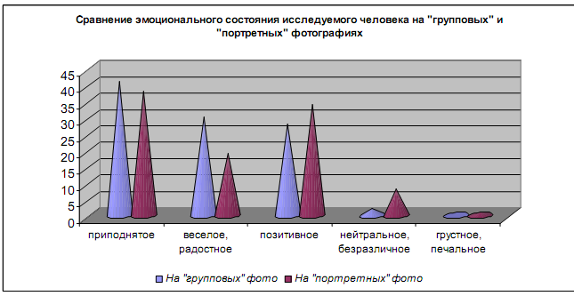

**Таблица №4.**

**Выводы по данному испытуемому**

1. Степень экстраверсии-интраверсии практически совпадает с количеством снимков «групповых» и «портретных».
2. У амбиверта снимков обоих типов почти поровну.
3. Степень экстраверсии влияет на количество человек вокруг. У амбиверта количество соответствует малой группе.